Gadgets Guide

 | Гид по гаджетам
Выпуск №14
Razer Project Christine
Лего-компьютер | СES 2014
 | Время открытий
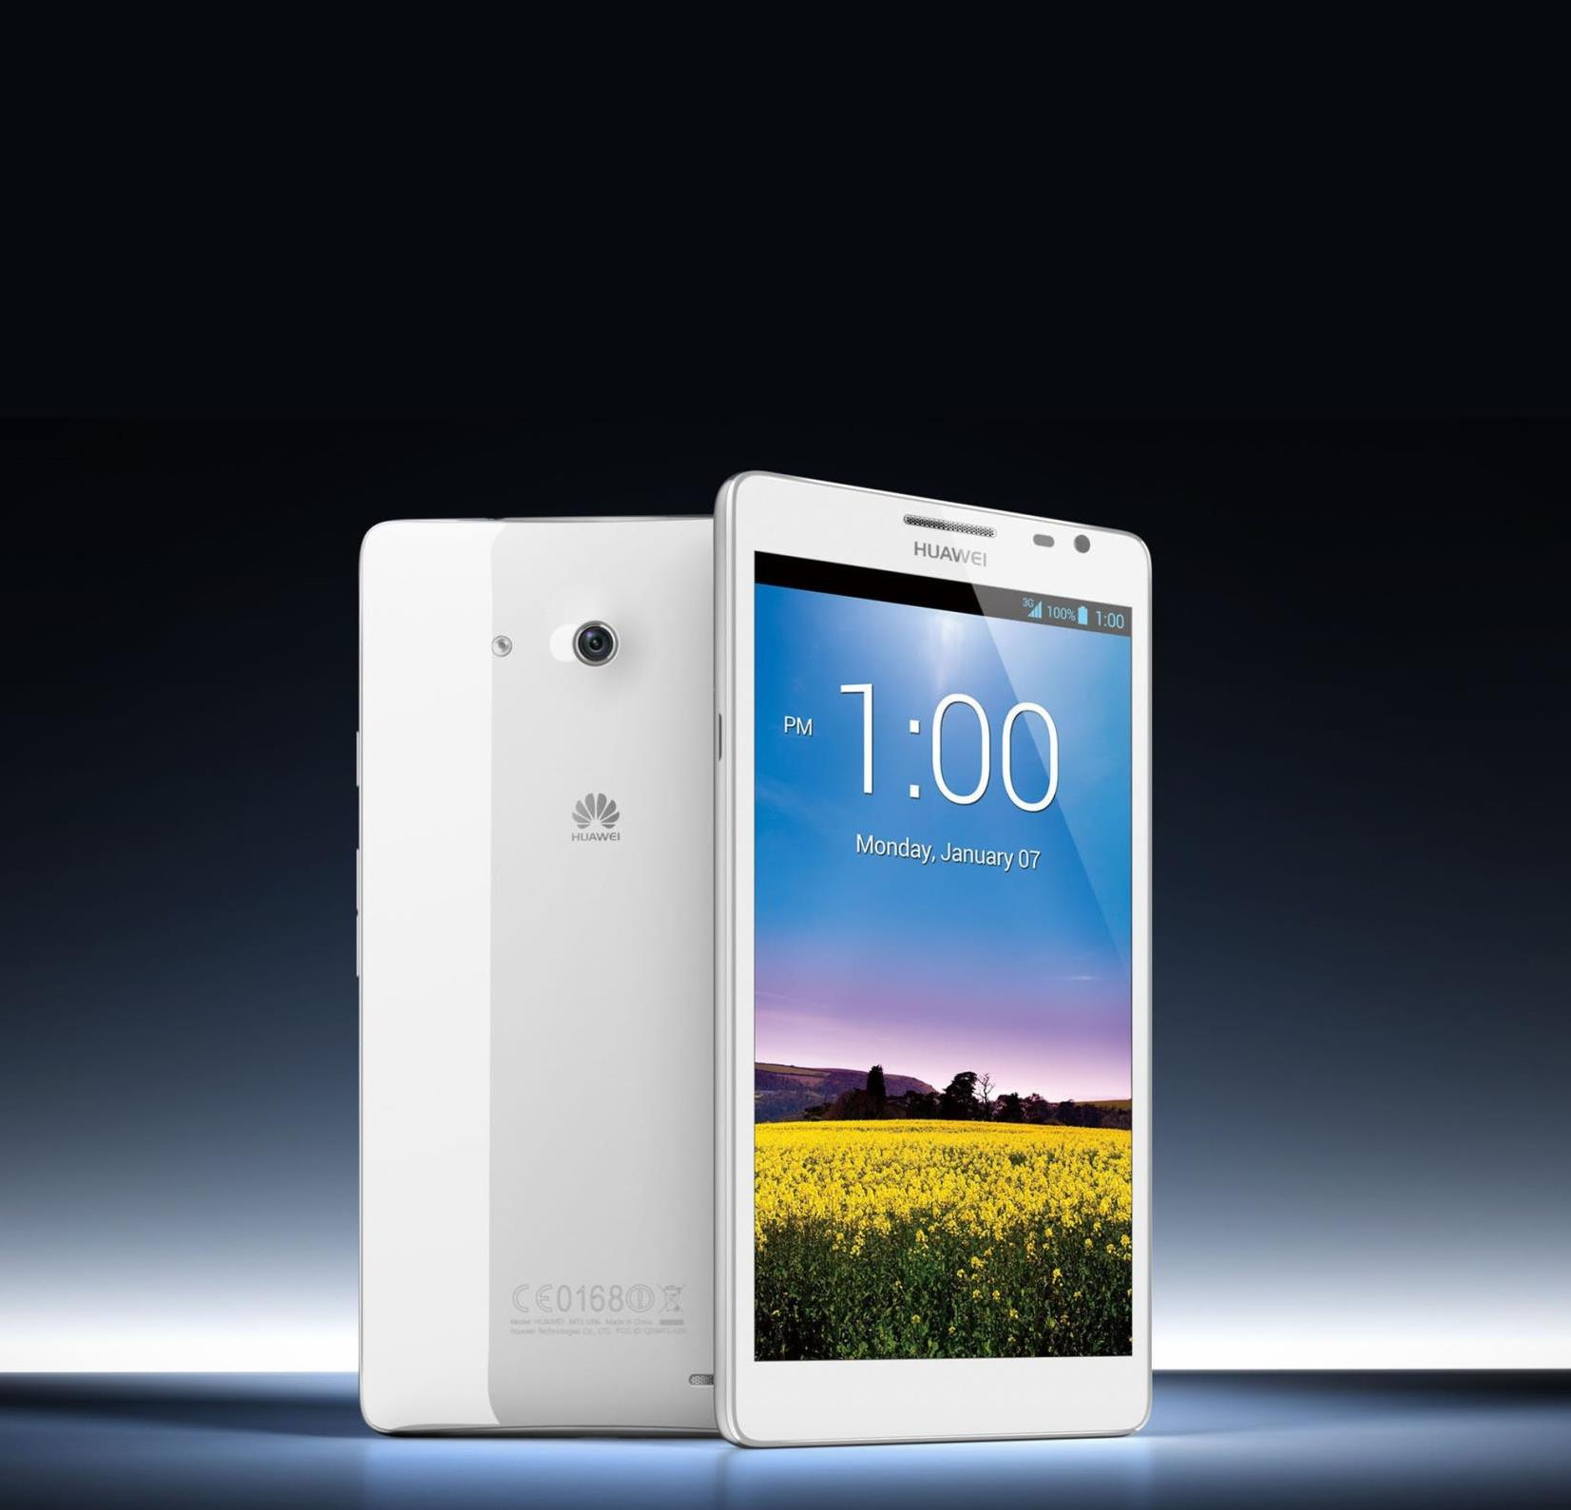
Huawei Ascend Mate 2

Стильная штучка

Epson Moverio
BT-200 | Samsung Galaxy
На поводке
 | Camera 2
 | Фотореальность

Авторский коллектив: Виктор Лавров, Владимир Маркин, Валентина Щербак.
Gadgets Guide №14

Речь по поводу От редакции
О зимней спячке и новых гаджетах

Конец января. Мороз. Редкое солнце. Новогодняя спячка неумолимо подходит к концу. Кто-то

уже пришел в себя и давно усердно трудится. Кто-то, потихоньку разгоняясь, набирает рабочий ритм. Кто-то еще только-только просыпается, вспоминает, кто он, где и какой сейчас год. И так всегда. Пока Россия с начала ноября готовится и до конца января приходит в себя после восьмидневных каникул, весь более умеренный в возлияниях мир живет ожиданием нового.

Где-то ждут чудес. Где-то просто ждут. Где-то уже ничего не ждут, потому что либо еще, либо уже не надо. А где-то, например, в азартном Лас-Вегасе таланты мира гаджетов, а также их

поклонники, с нетерпением ждали выставки Consumer Electronics Show, проще говоря, CES 2014.

CES – первое технособытие года для гаджетомана сродни первому глотку воздуха для экипажа

субмарины, первому куску хлеба после длительной голодовки, первому глотку пива в знойный летний полдень за уютным столиком уличного парижского кафе в тени каштана…

CES – шанс насытиться интеллектуально и эмоционально и, возможно, увидеть на пересечении траекторий созданного и вероятного будущий гаджет своей мечты, и узнать, появится ли он уже

в этом году или не стоит и ждать раньше следующего. Для профессиональных гаджетоманов, коих насчитывается два типа: одни гаджеты делают, другие продают, – CES – уникальная

возможность в самом начале года продемонстрировать друг другу свою творческую мощь. И поэтому все четыре дня выставки одни рассказывают другим, что они изобрели, а другие придумывают, как и что из этого они будут продавать.

В этих демонстрациях рождаются уникальные гаджеты, рядовые флагманы, никому не нужный техномусор, эксклюзивные эконом-модели. Видимо, именно стремление к сокращению бюджетов с одновременным стремлением к универсальности и станет главным гаджет-трендом начинающегося года. Слова, идеи и знаки, пусть и не показанные, и даже не озвученные в Лас-Вегасе будут отзываться техноновинками весь год.

Так что пока Россия пребывала в традиционном зимнем анабиозе, изредка подкрепляя

гаснущие силы оливье с шампанским, шампанским с оливье и шампанским без оливье, мир увидел образ гаджета будущего, близкого будущего. Трудно различимый он станет заметен

гораздо быстрее, чем мы думаем. А пока самые заметные новинки CES 2014, maxi премьеры micro бюджетных micro обновленных micro гаджетов в первом номере Gadgets Guide 2014 года.
Gadgets Guide №14 | 2

Пальма первенства Размерный ряд
Huawei Ascend Mate 2

Гаджет китайской национальности, достойный самого громкого имени.
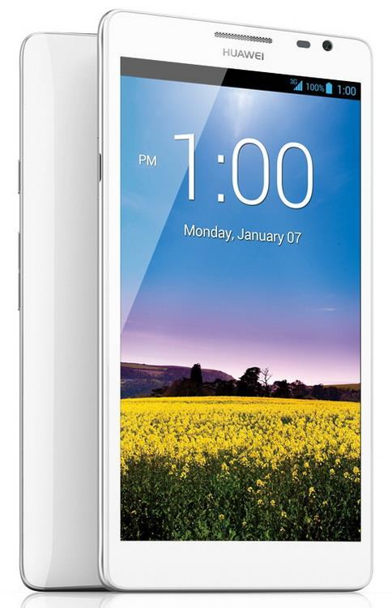

Все-таки предвзятость отношения – бич человечества. Казалось бы, гаджет – надо лучше да некуда. Однако все отличные отличия стираются определением «китайский».
Китайский в наших стереотипах – синоним «второго

сорта», не элитный, не брендовый. И будь он трижды лучше

флагмана с именем, а все равно китайский. В Huawei

категорически борются с этой несправедливостью. Очередное средство борьбы – новый фаблет Huawei Ascend Mate 2.

Новинка, официально представленная в начале января,

стала симпатичнее, тоньше, легче и отличается лучшим в классе соотношением габаритов гаджета и экрана.
Кроме дизайна, новинку отличает полная поддержка всех

мобильных сетей и самый быстрый интернет в сети LTE.

Плюс Wi-Fi на частоте 5 ГГц, Bluetooth 4.0

и поддержка MultiScreen. Важно, что «в мир» новый

фаблет выйдет с четырехъядерным процессором

Qualcomm Snapdragon 8928.

По-прежнему радует выносливость устройства – 4050 мАч. Кроме того, пользователей несомненно

обрадует засекреченная технология экономии энергии, с помощью которой фаблет должен держать заряд до двух дней при самых экстремальных условиях использования. Кстати,

разрешение экрана осталось прежним, но появилась функция управления в перчатках. В остальном – стандарт, но высокий: две камеры – 5 и 13 Мп, обновленный интерфейс

Emotion UI 2.0 в содружестве с Android. В общем, Samsung Galaxy Note 3 есть над чем задуматься.
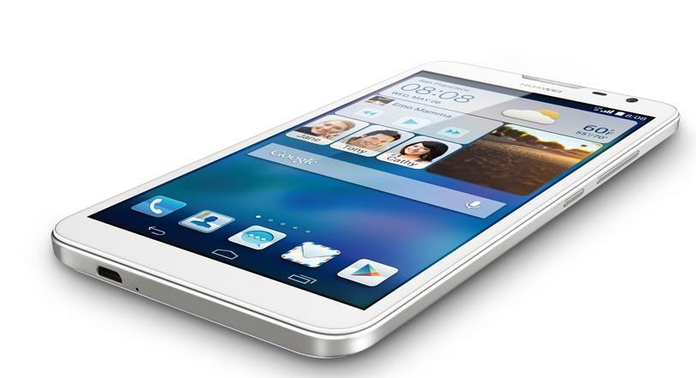

Характеристики:
- Процессор: 4 ядра, 1.6 ГГц

- Дисплей: IPS, 6,1”, 720х1280, 241 ppi

- Камера: 13 Мп

- 16 ГБ встроенной памяти + microSD

- 2 ГБ оперативной памяти

- Android 4.3

- Аккумулятор 4050 мАч

Huawei Ascend Mate 2. Конкуренция качества по цене вне конкуренции.

Gadgets Guide №14 ₃

Золотое сечение Фокус
Lenovo ThinkPad 8

После прорыва Yoga Lenovo порадовала планшетом на Windows.
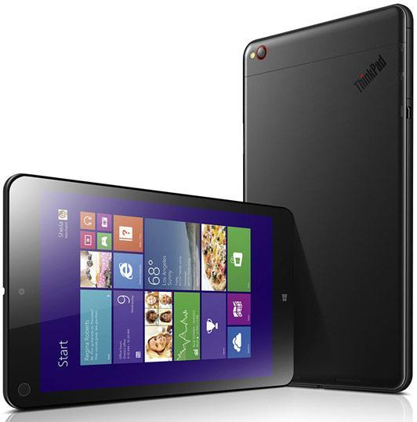

Революционный, по крайней мере, в дизайнерском

плане планшет Lenovo Yoga Tablet на 300 %

справился со своей имиджевой задачей. А Lenovo явно нравится успех. В расчете на него и был выпущен очередной, но необычный планшет с экраном 8” – спрос на расширенный спектр возможностей по не шибко высокой цене наверняка будет. В качестве бонуса устройство
предлагает профессиональную Windows 8 за

дирижерским пультом. Впрочем, обо всем по порядку…
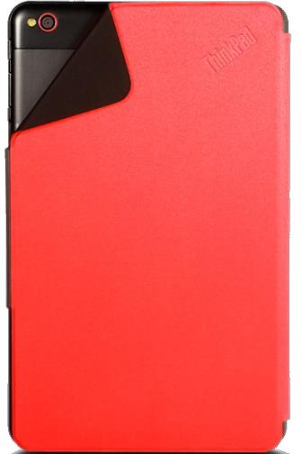

На сайте производителя новинка позиционируется ни много ни

мало как «бизнес-ноутбук», имеющий предложить своему хозяину мультитач-интерфейс, Wi-Fi, LTE/3G, 2 ГБ оперативной

памяти и до 128 ГБ встроенной плюс слот под microSD, microUSB 3.0, microHDMI и две камеры в 2 и 8 Мп. Все это было бы,

наверное, невозможно, без четырехъядерного Intel Atom на аппаратной платформе Bay Trail. И все это великолепие на 8.3” Full HD экране, который совсем даже не просто экран, а целый
полигон, спрятанный под крышкой Quickshot.
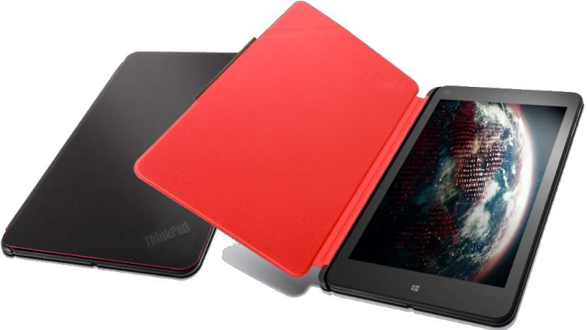

Эта, казалось бы, не самая важная деталь

гаджета, способна, однако, превратить его из

планшета в ПК при подключении базовой клавиатуры или док-станции. Кроме того, хозяину гаджета доступен и режим презентации. Минимальный сдвиг крышки активирует работу основной камеры, а режим

Miracast позволит мгновенно сделать снимки общедоступными. Предполагается, что

стоимость новинки стартует с 399 $. Так что реальность оказалась даже лучше ожиданий.

Lenovo ThinkPad 8. Революция свершилась, революция продолжается.

Gadgets Guide №14 ₄

Жизнь в кадрах Видоискатель
Samsung Galaxy Camera 2

Требование времени: фотография в мгновенной публикации везде и всюду.
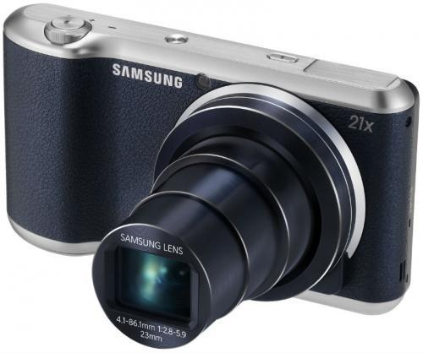

Не прошло и года как миру явлена вторая версия

популярного фото-смарт-аппарата Galaxy Camera 2 от Samsung. Уровень нового фото-смартфона

весьма неплох. Только вот при ближайшем рассмотрении оказывается, что новый гаджет

отличается от старого ровно на столько, насколько цифра 2 от цифры 1, то есть изменения совсем
не глобальные. Впрочем, обо всем по порядку.
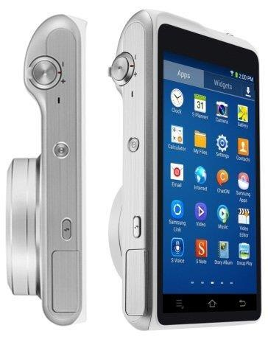

Что изменилось. Во-первых, аппаратные возможности. Четырехъядерный процессор с частотой 1.6 ГГц
и аккумулятор на 2000 мАч. Во-вторых, в два раза

увеличен размер и оперативной и встроенной памяти. В новой версии ее 2 и 8 ГБ соответственно. В-третьих,

повысилась версия операционной системы, правда не до максимума. Теперь это Android 4.3 Jelly Bean. В-четвертых,

изменился дизайн, но сказать хорошо это или плохо не представляется возможным, ибо о вкусах не спорят. В-пятых, гаджет стал легче на 17 граммов.

Что осталось неизменным. Раз. Камера. Те же
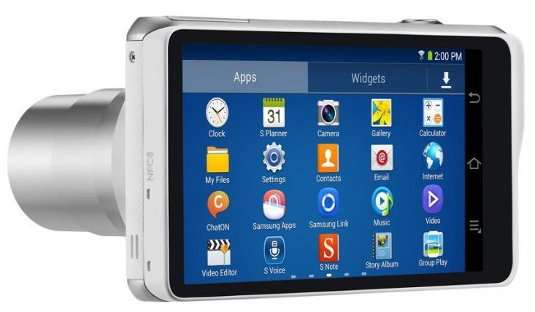
16.3 Мп, CMOS-матрица с обратной подсветкой.

Два. Объектив с 21-кратным зумом, оптической стабилизацией и подсветкой фокусировки. Три. Размер дисплея – те же 4.8”. Четыре. Слот microSD до 64 ГБ. И пять. По-прежнему великолепное качество съемки как фото, так

- видео (Full HD 30 к/с). Стоит ли говорить, что средства коммуникации присутствуют в полном объеме. Еще бы добавить сотовый модуль –
- аппарат не будет знать конкурентов.

Samsung Galaxy Camera 2. Фотосовершенству нет предела.

Gadgets Guide №14 ₅

Нерабочая лошадка Интересно
Acer Liquid Z5
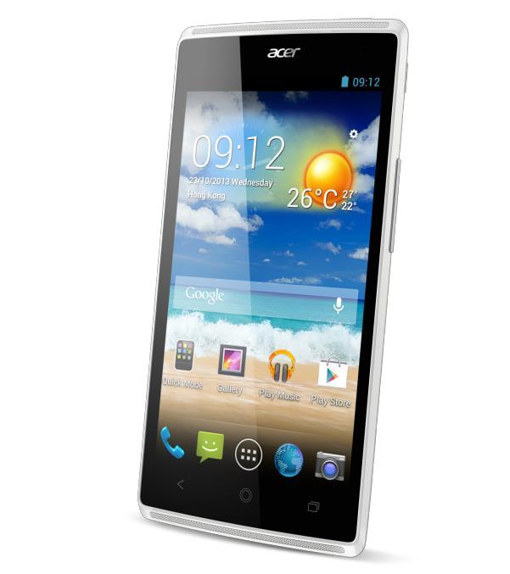
Смартфон для активной жизни: купить недорого, сломать не жалко.

2013 год стал годом флагманов. Каждый игрок рынка постарался

отметиться своим супер гаджетом. Дорогие, навороченные они будоражили воображение и проделывали изрядные бреши в наших кошельках. Наступивший год волне возможно станет
годом бюджетных устройств. Тенденция наметилась еще в конце

года прошлого. Даже Apple не устояла! И сейчас почти каждый

производитель представляет свои универсально-бюджетные устройства. На этой волне Acer представляет свой смартфон
эконом-класса.
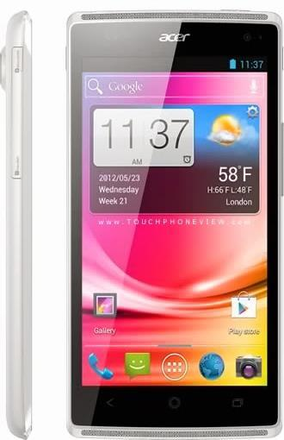

Гаджет с 5” экраном и кнопкой управления Acer Rapid на задней

панели скрывает в себе двухъядерный процессор Mediatek с тактовой частой 1.3 ГГц, смешные 512 МБ оперативной, 4 ГБ внутренней памяти и Android 4.2.2 Jelly Bean. Не впечатляет.

Положение усугубляется низким разрешением экрана 960х640 – для 5 дюймов неприлично мало. Картину бедствия завершают

камера в 5 МП и батарея в 2000 мАч. Ну, а на что можно рассчитывать за 7000 рублей? Частично ситуацию спасает слот microSD на 64 ГБ и…
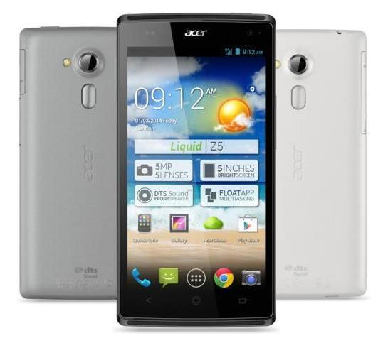

Несколько интересных функций. Например, интерфейс AcerFloat позволяет
переключаться между несколькими

запущенными приложениями при помощи все той же кнопки Acer Rapid. Также, пользователям будет доступен «именной» сервис для обмена файлами и управления
мультимедиа AcerCloud. Кроме этого, новый

смартфон имеет стандартный набор коммуникаций: Wi-Fi-модуль и Bluetooth. В целом, все вполне сносно, только вот дорого, особенно в сравнении бюджетными конкурентами.

Acer Liquid Z5. Дисбаланс цены и качества в технологичной оболочке.

Gadgets Guide №14 ₆

Дуализм существования Премьера
Asus Transformer Book Duet TD300

Двуликий. Не то планшет, не то ноутбук. Не первый в своем роде, но единственный.
Планшет на основе двух операционных систем? Уже не новость. Новинка by Asus, увы, не первая и точно не последняя, но внимания определенно
заслуживает. Итак гаджет слушается двух

операционных систем Android 4.1 и Windows 8.1, переключение между которыми осуществляется одним кликом по экрану всего за 4 секунды.

Ну да, мультисенсорный IPS-дисплей в 13.3” с Full HD разрешением прекрасно для этого
приспособлен.
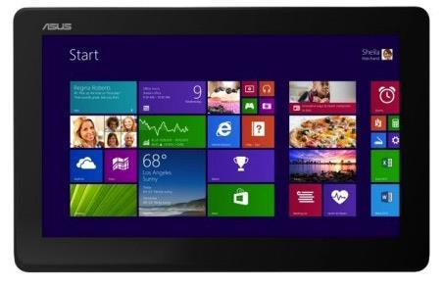

Четырехъядерный Intel i7, 4 ГБ оперативной

памяти и твердотельный накопитель на 128 ГБ обеспечат бесперебойное и быстрое исполнение желаний. Все необходимые
разъемы: USB 2.0, 3.0, Ethernet и HDMI

присутствуют. Набор коммуникаций также на

уровне русского стандарта: Bluetoorh 4.0 и Wi-Fi. Слот для microSD, аудио разъем, фронтальная камера и динамики,
великолепное качество которых обеспечивает

технология SonicMaster, также наличествуют.
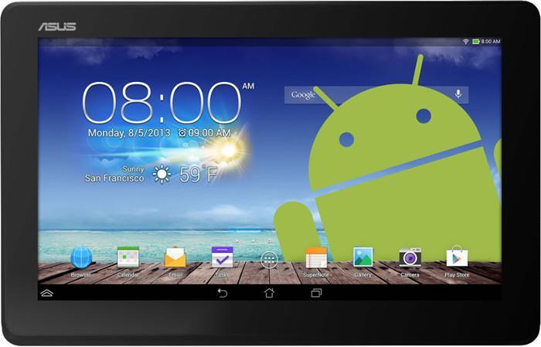

Стоит сказать, что с Android новый планшет работает на час дольше, чем с Windows. Из
недостатков можно отметить излишний вес –

1.86 кг. Для планшета чрезмерно много, но для ультрабука, на звание которого параллельно претендует устройство, вполне удобоваримо.
А цена в 599 $ так и вовсе стирает все

недостатки и неудобства.

Asus Transformer Book Duet TD300. Новый планшет лучше старых двух.
Gadgets Guide №14 | 7

Личный тренер Удобно
Приложения для занятий спортом

Минздрав предупреждает… Праздники не проходят бесследно, и, переходя с графика «есть – спать» на график 5/2, бывает очень полезно заняться спортом. Если же личный тренер не по карману, на помощь придут мобильные приложения.

Workout Trainer - личный тренер для владельцев гаджетов на Android - обещает упражнения почти на все группы мышц. Чтобы порадовать окружающих своей атлетической

формой, достаточно выбрать уровень сложности, время занятия и поставить цель.

Приложение очень просто в использовании. Сложно – только начать.

Teemo – в некотором роде уникальное приложение как раз для тех, кому трудно начать. На первый взгляд стандартный квест,

только вот в погоне за приключениям придется вполне реально бегать, прыгать, приседать и отжиматься. Не сделаешь – игра останавливается. О том, что игра перестала быть игрой и стала

уроком физкультуры, хозяевам гаджетов на iOS доходчиво просигналит боль в мышцах.

Представители обеих операционок, решившие всерьез заняться спортом, по достоинству оценят бесстрастный
инструктаж от 7 Minutes Workout.

Прелесть этого приложения в четко

ограниченном, как следует из названия,

времени спортсеанса. Лень по боку, 30 секунд на упражнение, 15 на перерыв – дисциплинирует, однако.

Минздрав еще раз предупреждает: в спорте важно не только начать, но и вовремя закончить.

Gadgets Guide №14 ₈

Все тикает Имидж
MetaWatch

Эстетика в кубе замешанная на квадрате технологий.

«Мета» не просто часть слова, переменчивая сущность которой не всегда бывает понятна
с первого прочтения. Привыкаем к новому

значению. Теперь мета – Meta – это часы. Новинка производителя MetaWatch вполне
в русле часовой мании. Однако, создатели –

бывшие инженеры часового бренда Fossil – уделили основное внимание не технической, а эстетической стороне вопроса.

Вполне возможно на такое решение повлияла всеобщая критика уже существующих тикающих

гаджетов. Ведь только ленивый не ругал «умные» часы за их внешнюю непривлекательность, а традиционной их аудиторией считаются «гики». В MetaWatch захотели исправить эту

несправедливость и сделали именно что часы, которые не стыдно будет носить на запястье любого уровня. Дизайн разрабатывал Френк Нуово, экс-дизайнер Vertu.

Из этого следует, что в отделке гаджетов будут преобладать драгоценные металлы и кожа. Создатели обещают, что их часы будут удобно лежать на запястье благодаря кожаному ремешку.

Из технических аспектов стоит отметить новый дисплей от Sharp на основе электронных чернил. Управляет устройством новая операционная система собственной разработки. Из привычных
приятностей: 64 ГБ встроенной памяти и Bluetooth 4.0. Гаджету прогнозируют до 7 дней

бесперебойной работы от одного заряда аккумулятора.

Meta. «Умные» часы - роскошь, а не средство ориентации во времени.
Gadgets Guide №14 | 9

Рожденные конкуренцией Реинкарнация
Линейка ZenFone от Asus

Новые представители племени ZenFone атакуют рынок.
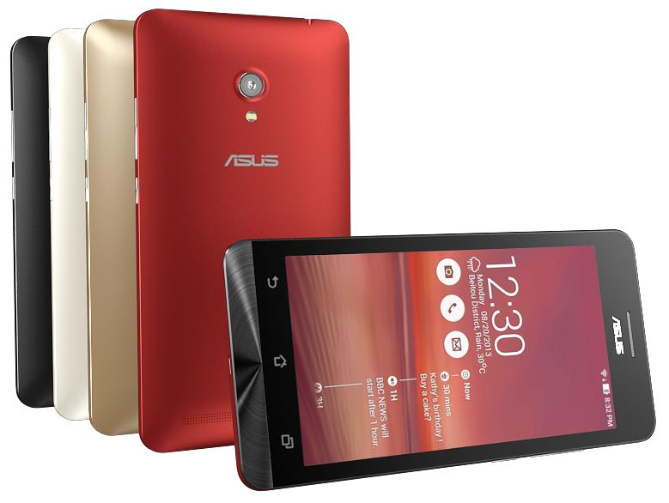

Компания Asus продемонстрировала новую линейку смартфонов

ZenFone. Гаджеты в количестве трех штук носят порядковые названия 4, 5, 6, ну, и, судя по тому, что отсчет начинается с цифры
4, линейка, мягко говоря, не новая.

Условно новыми смартфоны числятся,

видимо, потому, что являются устройствами

самостоятельными, а не «довеском» к планшету (как Asus PadFone). Итак,

каждое из устройств на Android 4.3 с фирменным интерфейсом ZenUI

рассчитано на использование сразу двух

SIM-карт, и это не все, что их объединяет.

Ну, естественно, общий для всех гаджетов высокий стандарт коммуникационных возможностей:

3G, Wi-Fi, Bluetooth 4.0, а также слот под microSD и порт для microUSB. Кроме того, все девайсы роднит Intel, разумеется, Inside. Разница традиционно начинается с размеров. Что ожидаемо,

смартфон под номером 4 самый «маленький», а количество дюймов в диагонали каждого из

гаджетов равно его порядковому номеру.

Емкости аккумуляторов увеличиваются пропорционально размерам – у ZenFone с 6-дюймовым экраном самая мощная батарея – 3240мАч. Камеры также пропорциональны: 5, 8 и 13 Мп соответственно. Предполагается, что три представителя обновленной линейки ZenFone смогут

охватить все потребности пользователей, ибо ко всем уже названным достоинствам можно добавить только пропорциональную качеству и возможностям цену: от 100 до 200 $.
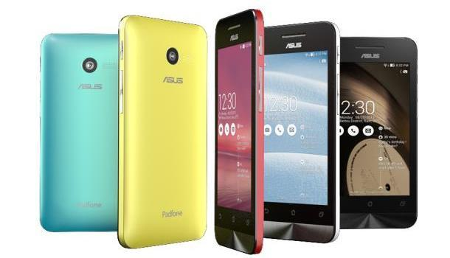

Asus ZenFone. Размеры и возможности на любой цвет и вкус по удобной цене.

Gadgets Guide №14 ₁₀

Второй пошел Модно
Fujifilm INSTAX SHARE SP-1

Фантастика, ставшая реальностью. Новая версия.
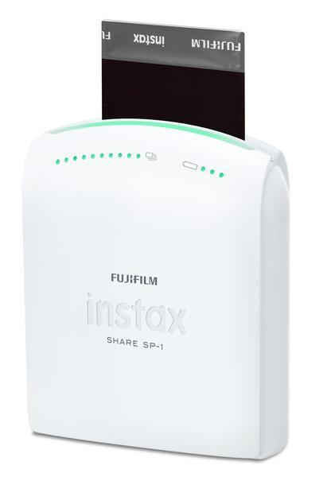
Карманный, ручной, портативный… Это все о нем.

О принтере. Первый «карманный» экспресс-принтер в середине прошлого года презентовала LG. По всей
вероятности, корейский блин не вышел комом, потому что

свою версию пока во всех смыслах нового гаджета недавно

представила и японская Fujifilm. Что правда, версия очень похожая. Никаких картриджей. Отличную работу обеспечит
специальная фотобумага INSTAX Mini Instant Film.

Fujifilm INSTAX SHARE SP-1 с легкостью распечатает сделанные на смартфон или планшет фотографии. Связь с гаджетом осуществляется по беспроводному каналу, точку

доступа к которому принтер организует самостоятельно. Отправить фото на печать поможет приложение INSTAX
Share, доступное и для iOS, и для Android. Оно же поможет

мгновенно видоизменить сделанный снимок с помощью элементарного редактирования и набора фильтров.

Что выгодно отличает японскую новинку от корейской – так это производительность: одного заряда батарейки хватит примерно на 100 фотографий. На прилавках устройство появится весной, а стоить будет около 200 $. Новинка Fujifilm имеет все шансы стать популярной, ибо печатные фотографии до сих пор пользуются спросом, и, очень может быть, что пользователи,

уставшие от электронных эмоций, снова вернутся к реальным ощущениям. Мода – капризная барышня.

Fujifilm INSTAX SHARE SP-1. Цифровой «оживитель» нецифровых моментов.

Gadgets Guide №14 ₁₁

Пополнение в семействе Дело в бренде
Polaroid Q

Новое содержание знакомого имени в новой линейке гаджетов.

Еще 15 лет тому назад имя Polaroid стойко ассоциировалось с фотоаппаратами, которые плевались мгновенно распечатанными снимками. После нескольких лет забвения
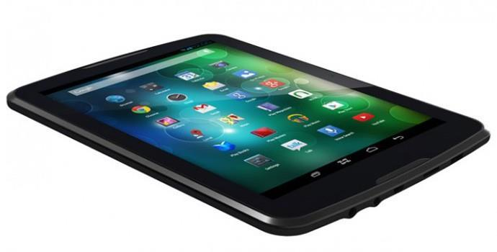Polaroid решил вернуть былую славу и вышел

на рынок с новым для себя, но абсолютно

тривиальным для рынка продуктом –

линейкой планшетов. Q7, Q8 и Q10, как не трудно догадаться, отличаются друг от друга размерами экранов, но работают все под
управлением Android 4.4 KitKat.

По всей вероятности, размерностью различия и исчерпываются, ибо в распоряжении каждого из планшетов предполагается четырехъядерный процессор и стандартный набор коммуникаций

в виде Bluetooth и Wi-Fi. Кроме того, вся линейка будет оснащена HDMI-портами. В общем, ничего выдающегося.

В качестве главного аксессуара к линейке планшетов Q, самый дорогой из которых обойдется в 179 $, Polaroid предлагает … никогда не догадаетесь!.. телевизор. С разрешением экрана Ultra

HD. В разработке несколько моделей с диагоналями от 32 до 69 дюймов. Но пока их появление – светлое будущее, можно воспользоваться неплохим настоящим - телевизором с Full HD экраном.

Вот только не понятно, поможет ли такой аксессуар выиграть в жесткой конкурентной борьбе на рынке планшетов?
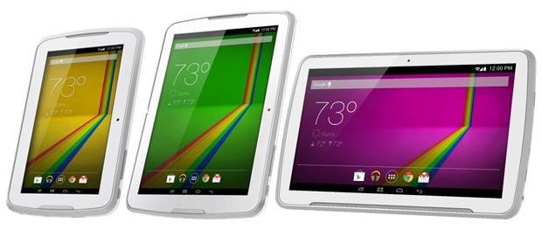

Polaroid Q. Новое семейство планшетов. Есть ли будущее – покажет время.

Gadgets Guide №14 ₁₂

Жажда интернета Техника
Роутер D-Link Wi-Fi AC750

Необходимое и достаточное условие бесперебойного интернета.

Любой суперсовременный гаджет способен на многое и одновременно недееспособен. Если нет

постоянного доступа в интернет. А тут проблема. Надежда на операторов мобильной связи, хоть

и умирает последней, но часто бывает весьма призрачной. На помощь всегда придет роутер. Например, D-Link WiFi AC750. Универсальное портативное устройство, способное принимать интернет по 3G, Wi-Fi или Ethernet, а раздавать по Wi-Fi.
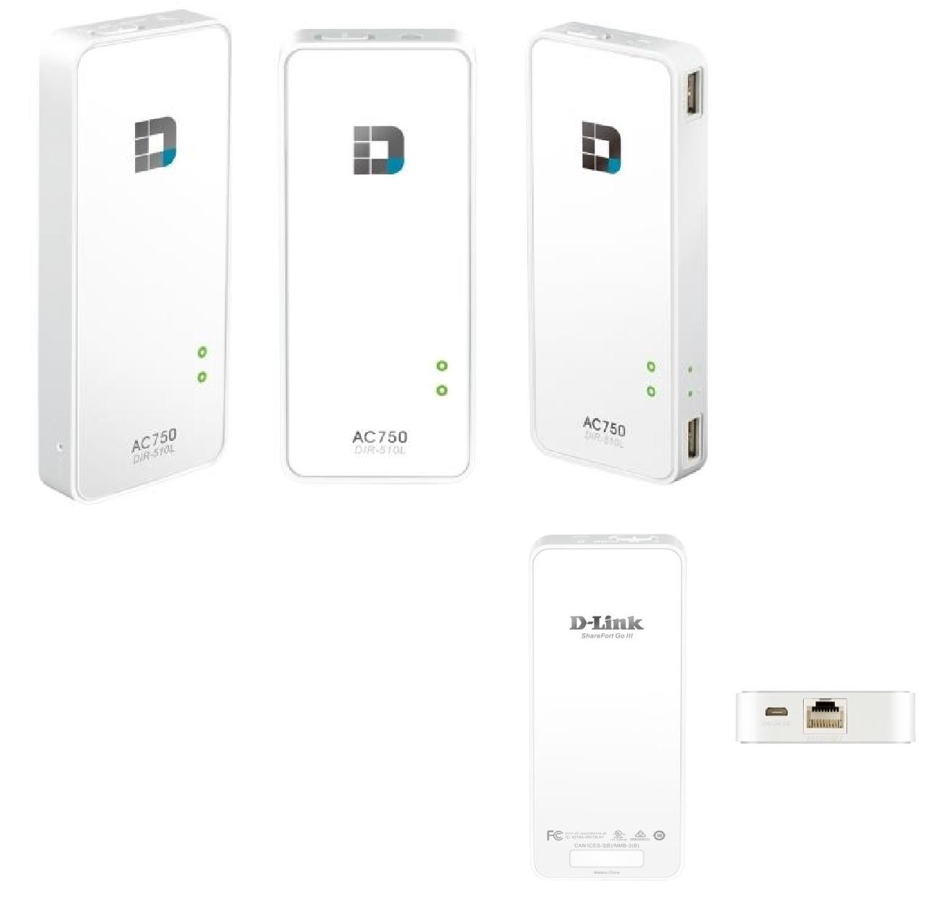

Новинка будет эффективна и в качестве домашнего

роутера, и в виде портативного помощника в поездках

- путешествиях. Устройство обеспечит своего хозяина доступом ко всемирной паутине везде, где это возможно, что, согласитесь, очень удобно. Однако этим возможности не ограничиваются. С его помощью можно, например, объединить все используемые гаджеты в одну сеть
- с легкостью передавать файлы даже самых больших

размеров. Этому, конечно, способствуют встроенный файервол и DLNA-сервер.

USB-порт позволяет использовать роутер как хранилище данных для подключенных устройств.

Дополнительное удовольствие владельцу устройства доставит емкий аккумулятор на 4000 мАч. Но дело не только и не столько в том, что роутер способен долго оставаться «на коне», а в том, что

от него, при необходимости, можно зарядить «севший» смартфон или планшет. Со всех точек зрения гаджет оказывается нужным, полезным и удобным.

Портативный роутер D-Link Wi-Fi AC750. Прост как все гениальное.

Gadgets Guide №14 ₁₃

Быстрее прогресса Сенсация
Ассортимент

Maxi возможности на минимальную единицу объема.
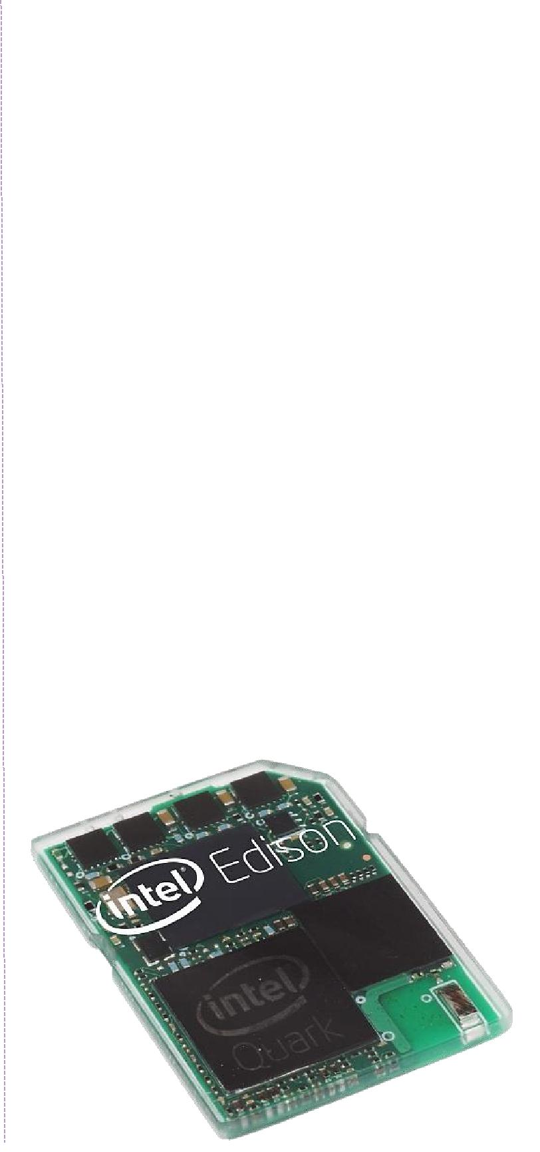

NVIDIA Tegra K1
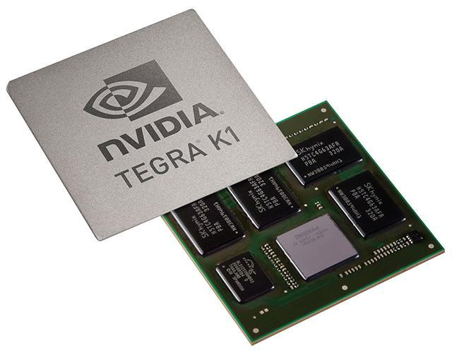

Если его никто не видит, это не значит, что его нет.

Qualcomm пьет валерьянку, Intel нервно курит, Apple в ужасе грызет сам себя. А все почему? Спокойствие в мире лидеров рынка процессоров нарушила NVIDIA, выпустив новый графический процессор NVIDIA Tegra K1. Новинка позиционируется как лучший
на сегодня графический процессор. Этот

представитель семейства Tegra, несущий

в себе 192 ядра, изначально предполагался к использованию в ПК и ноутбуках, но оказался лидером в зачете мобильных

девайсов меньшего калибра. Результат тестов

убедительно доказывает, что новичок

по мощности в два, а то и четыре раза

превосходит конкурентов, а, значит, открывает невиданные возможности для мобильных игр
и прочих видео развлечений.

Intel Edison

Ответный удар в противоположном направлении.

Intel подготовилась

к нападению, но атаковала в другом направлении. Вооружившись громким именем Edison, компания выпустила уникальный

продукт – полноценный компьютер в виде SD-карты – Intel Edison. Техноминиатюра

скрывает в себе двухъядерный чип с частотой

400 МГц, все виды памяти, Wi-Fi и Bluetooth модули. Руководит всем Linux, у которой скоро появится собственный магазин

приложений. По мысли разработчиков, устройство может быть использовано в любом

мобильном гаджете. Стоит отметить, что SD-карта не единственно возможная форма для этого содержания. Микро ПК может

принимать любую форму, оставаясь совершенно самостоятельным. Вот только не

понятно, как он будет работать в сочетании со смартфоном или планшетом, а главное зачем?

Gadgets Guide №14 ₁₄

Мода на модуль Технологии
Razer Project Christine

Еще не модульный смартфон, уже модульный компьютер.
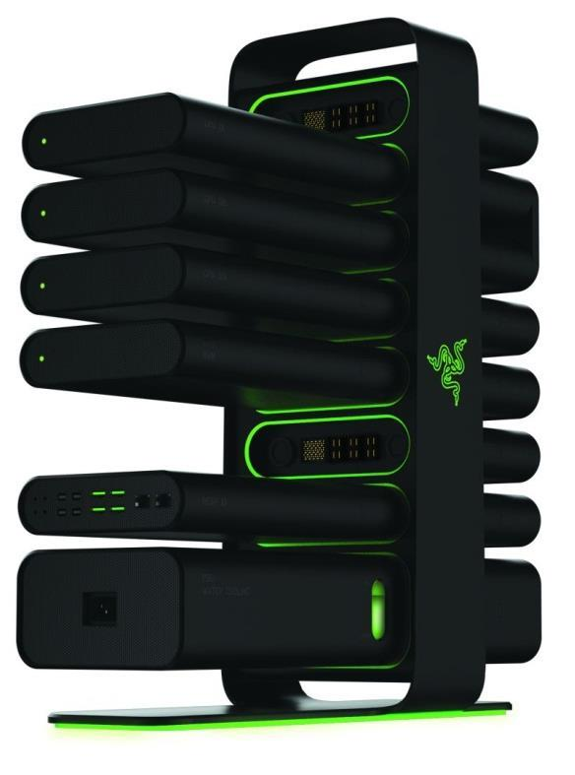
Широкая публика так и не увидела пока анонсированный

еще в прошлом году модульный смартфон под названием

Project Ara, а на суд ей уже представлен модульный компьютер Razer Project Christine. И не какой-нибудь, а, как всегда у Razer, геймерский. По утверждению производителя,
это то, чего ждали. Что ж? Очень может быть.

Razer Project Christine – это модульный компьютер, который любой геймер может собрать самостоятельно: в его

распоряжении техноконструктор, в составе которого все необходимые детали, в том числе GPU, CPU и память. Стоит сказать, что все детали конструктора изначально созданы

такими, что автоматически синхронизируются друг с другом при подключении. Причем каждый модуль звукоизолирован

и обладает системой жидкостного охлаждения. Контролировать состояние системы можно с помощью
небольшого сенсорного дисплея.
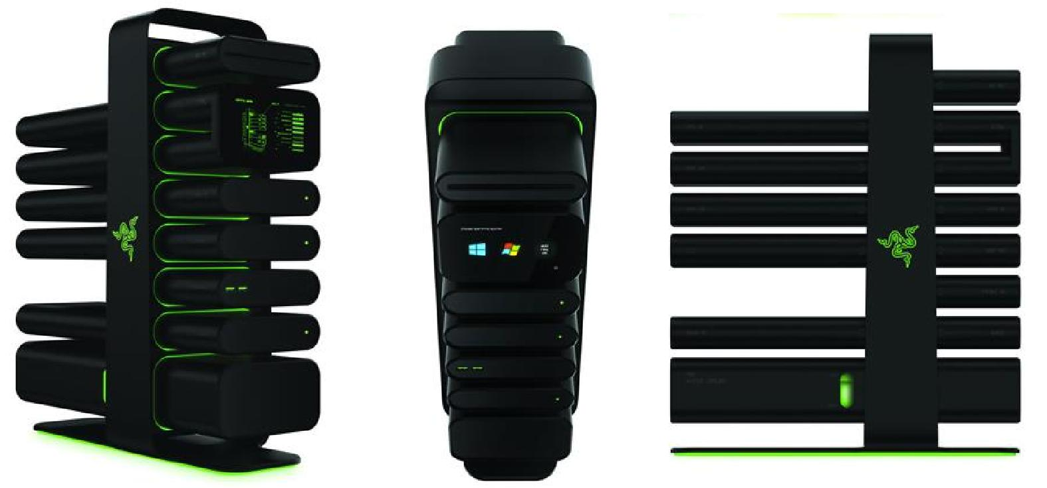

Razer Project Christine. Революционная идея с игровым уклоном.

Gadgets Guide №14 ₁₄

Видео реальность Перезагрузка
Epson Moverio BT-200

«Умные» часы, перчатки… Возможно, скоро ремни, обувь… Но пока очередные очки…
Компания Epson, ранее известная широкой публике производством принтеров, представила очередные для рынка и вторые для себя
«умные» очки Epson Moverio BT-200. Сам по себе

гаджет такого типа уже не нов, посему оваций, охов и ахов ожидать вряд ли стоит. Однако,
хочется верить, что новый, улучшенный, гаджет

не станет повторением пройденного, но чем-нибудь удивит публику. Чем же?

А вот и ничем. На первый взгляд. Все тот же Android, то же реагирование на движения

головы, та же встроенная камера и даже цена та же – 700 $. Недешево, однако. Хотя за эти

деньги цифровые очки стали гораздо легче и компактнее. В дисплее применена система проекционных линз на жидких кристаллах,

с помощью которой цифровая информация накладывается на предметы в реальном мире.

Начинка, в целом, осталась та же. Гироскоп, акселерометр, компас, модуль Wi-Fi с возможностью

воспроизведения потокового видео, Bluetooth (всего лишь 3.0), HDMI-порт, слот под microSDHC на 32 ГБ. Не обошлось, естественно, без фронтальной камеры. А напоследок, даже не ложка,

а литр дегтя: управлять очками со смартфона нельзя! Для управления гаджетом Epson предлагает… пульт управления (sic!). Проводной (sic!). На Android (sic!).
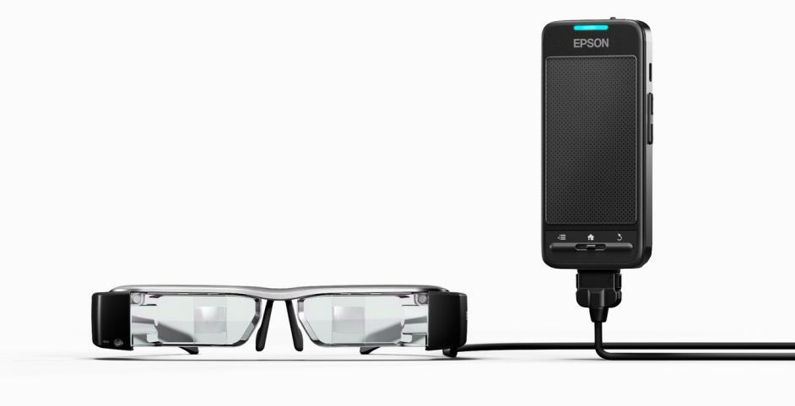

Epson Moverio BT-200. Вперед, к проводным технологиям.

Gadgets Guide №14 ₁₆

Грани контрастов Антирелакс
Contrast

Экспресс-курс «Как стать тенью, спасти жизнь и не раствориться без остатка».

Город–праздник, который по утверждению папаши Хэма всегда

с тобой… Париж… И у него есть темная сторона. Особенно, если это Париж 20-х годов прошлого века, дело происходит ночью, а сияние вывесок кабаре теряется в царстве теней и призраков…

- призрак здесь ты, и зовут тебя Дон, и до того, как стать призраком

ты был или была немой акробаткой Дон в Том Самом Кабаре.

- ты в обличье призрака должна помочь маленькой Диди спасти ее бестолковых родителей – танцовщицу Катерину Найт и циркача

Невероятного Винченцо. Такова примерная рекогносцировка игры на момент начала боевых действий…

Contrast особенно в сравнении с шутерами или экшеном может показаться скучным пазл-

платформером. Но это будет очень поверхностное впечатление. В реальности, игры с тенями никогда не бывают скучными, но часто бывают опасными.

Прыжки по теням из окружающих предметов, причем предметы надо создать, а тени составить так, чтобы
по ним можно было прыгать. Переход из живых

существ в призраки и обратно знаменуется игровой трансформацией 2D в 3D. При этом игрок всегда выступает в роли Дон, а Диди управляется искусственным разумом.

Борьба света и тьмы, красоток кабаре и парижских гангстеров, праздника и призраков, а, впрочем, традиционная борьба добра со злом, доступная для
обладателей PC, PS3, PS4 и Xbox 360,

и заканчиваться должна традиционно.

Будет ли так на самом деле, игра покажет.

Игра контрастов в игре Contrast. Битва теней объявляется открытой.

Gadgets Guide №14 ₁₇

